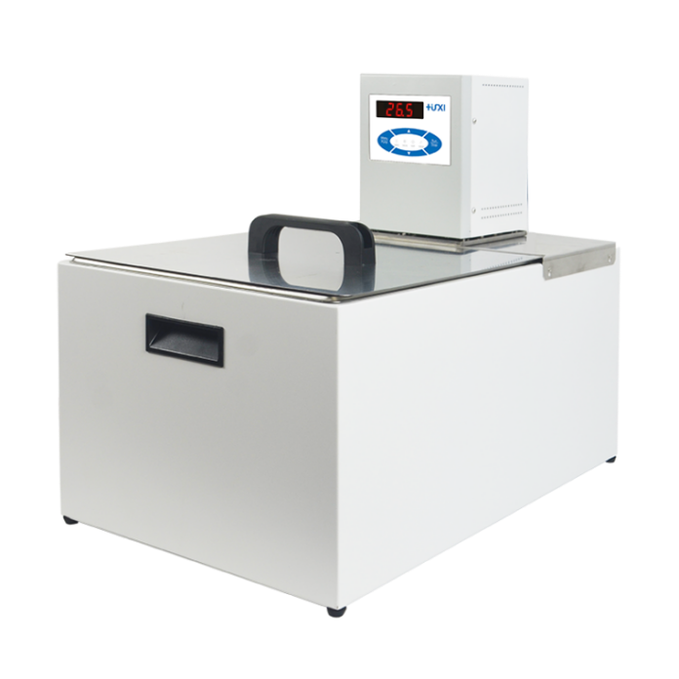

HLC-120R高温恒恒温槽

1、产品应用
HLC系列卧式高温恒温槽又称高温恒温油槽、高温恒温浴槽、恒温油槽。可适用于不同温度下电子元器件的测试、化学合成过程中温 度控制、工艺过程温度控制、样品的恒温控制、质量控制等，多种规格可选择，满足实验室高精度的的控温和精度要求。

2、主要特征：
● 体积小，可直接放在桌面或通风柜中使用；
● 免维护压力/ 吸力泵，耐纤维和金属颗粒物质，同时可对浴液进行；
● 多重安全防护：低液位保护，可报警时可灯光和声音同时提醒；
● 和液体或蒸汽接触的零件采用高性能不锈钢和高性能塑料；
● Pt100温度传感器，可进行两点和多点温度校准；
● 多种操作模式可选，意外断电可自动恢复。

3、技术参数
型号 | HLC-120R
货号 | 1032017001
水箱容积（L） | 20
控温范围（℃） | RT+10~100
温控波动值（℃） | ±0.05
设定精度（℃） | ±0.1
显示精度（℃） | ±0.1
加热功率（W） | 2000
显示温度方式 | LED
设定方式 | 薄膜按键
安全防护 | 低液位保护  高温保护
使用环境温度（℃） | 5~32
电源电压(V) | 200~230
循环方式 | 内外循环
流量(L/min) | 22
泵压力bar | 0.3
泵吸力bar | 0.2
扬程（M）(最大/额定) | 2.0/1.0
循环接口 | 10mm宝塔接头
水箱开口（mm)(WxDxH) | 295*295*150
外形尺寸（mm)(WxDxH) | 335*540*450
外箱尺寸（mm)(WxDxH) | 600*400*520
净重（kg） | 18
毛重（kg） | 21

4、装箱清单
名称 | 数量
主机 | 1台
DN8接头 | 2个
M16*1螺母 | 2个
8*12保温管 | 1.8m*2根
合格证（含保修卡） | 1份
说明书 | 1份

